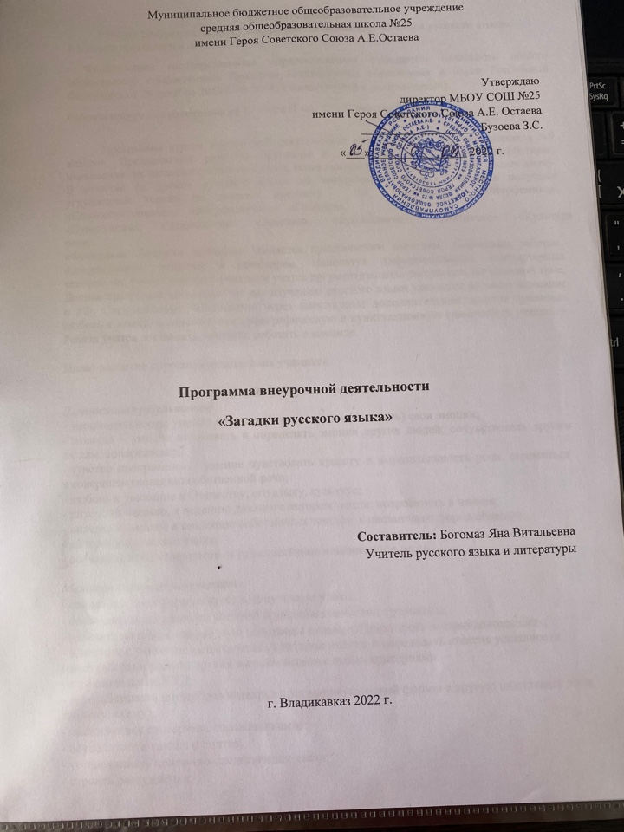

Пояснительная записка.
Рабочая программа по курсу внеурочной деятельности «Загадки русского языка» в 8 классе составлена в соответствии:
- Федеральным государственным образовательным стандартом начального общего образования), утвержденным Приказом Министерства образования и науки Российской Федерации от 29 декабря 2016 г. № 1644 (с изменениями и дополнениями).
Рабочая программа рассчитана на 17 часоа (1 час в неделю) для 8 класса.

Программы курсов внеурочной деятельности предназначены для обучающихся 8 класса. Предполагают развитие кругозора и мышления у учащихся, способствуют повышению их интеллектуального уровня, воспитывают чувство уважения к русскому языку. В отличие от уроков русского языка на внеурочных занятиях учащиеся получают углубленные знания по данному предмету по разделам: «Морфемика», «Словообразование», «Морфология». «Графика»,
«Пунктуация», «Этимология» «Лексика», «Фразеология», «Синтаксис», «Культура речи».
«Фонетика». Большое внимание уделяется практическим занятиям, творческим работам, интерактивным лекциям и семинарам. Используя информационные компьютерные технологии, ребята вместе с учителем учатся аргументировать, рассуждать по заданной теме. Данная программа актуальна, так как изучению русского языка уделяется большое внимание в РФ. Следовательно, необходимо через внеклассные дополнительные занятия прививать любовь к языку, совершенствуя орфографическую и пунктуационную грамотность учащихся. Ребята учатся составлять проекты, работать в команде.

Цель: развитие кругозора и мышления учащихся.

Планируемые результаты.

Личностные результаты:
- эмоциональность; умение осознавать и определять (называть) свои эмоции;
- эмпатия – умение осознавать и определять эмоции других людей; сочувствовать другим людям, сопереживать;
- чувство прекрасного – умение чувствовать красоту и выразительность речи, стремиться к совершенствованию собственной речи;
- любовь и уважение к Отечеству, его языку, культуре;
- интерес к чтению, к ведению диалога с автором текста; потребность в чтении;
- интерес к письму, к созданию собственных текстов, к письменной форме общения;
- интерес к изучению языка;
- осознание ответственности за произнесённое и написанное слово.

Метапредметные результаты:
- самостоятельно формулировать тему и цели урока;
- составлять план решения учебной проблемы совместно с учителем;
- работать по плану, сверяя свои действия с целью, корректировать свою деятельность;
- в диалоге с учителем вырабатывать критерии оценки и определять степень успешности своей работы и работы других в соответствии с этими критериями.
- познавательные УУД:
- перерабатывать и преобразовывать информацию из одной формы в другую (составлять план, таблицу, схему);
- пользоваться словарями, справочниками;
- осуществлять анализ и синтез;
- устанавливать причинно-следственные связи;
- строить рассуждения;

Предметные результаты:
- определения основных изучаемых единиц языка и речи: звук, слог, морфема, слово, словосочетание, предложение, текст;
- особенности ударения в русском языке;
- основные правила орфоэпии;
- основные способы образования слов;
- основные способы определения лексического значения слова; тематические группы слов;
- правила русской орфографии;
- морфологические признаки частей речи;
- нормы употребления в речи языковых единиц;
- виды словосочетаний; виды предложений;
- основные группы пунктуационных правил;
- признаки текста;
- выделять основную и дополнительную информацию текста, определять его принадлежность определённому типу речи;
- сохранять при письменном изложении типологическую структуру текста и его выразительные языковые и речевые средства;
- анализировать тексты с точки зрения соответствия их точности и логичности речи;
- рецензировать чужие тексты и редактировать собственные;
- правильно произносить широко употребляемые слова;
- по типичным суффиксам и окончанию определять изученные части речи и их формы;
- соблюдать лексические нормы, употребляя слова в соответствии с их лексическим значением, а также с условиями общения;
- различать постоянные и непостоянные признаки частей речи и проводить морфологический разбор слов всех частей речи;
- владеть правильным способом применения изученных правил орфографии;
- составлять схемы словосочетаний и конструировать словосочетания по предложенной схеме;
- определять синтаксическую роль всех частей речи;
- объяснять пунктуацию предложений изученных конструкций;
- строить пунктуационные схемы предложений.

К концу изучения курса данного кружка обучающиеся научатся:
- самостоятельно пополнять знания по русскому языку;
- пользоваться основными источниками информации, владеть приёмами работы с информацией;
- выполнять операции сравнения и обобщения, синтеза и анализа;
- строить умозаключения, уметь рассуждать, догадываться, доказывать предлагаемое суждение;
- создавать самостоятельные устные и письменные сообщения с использованием изобразительных средств языка;
- овладеть навыком работы с учебными пособиями, дополнительной литературой;
- пользоваться различными видами лексических словарей (толковым словарём, словарём синонимов, антонимов, фразеологическим словарём и др.) и использовать полученную информацию в различных видах деятельности;
- вести поисковую работу;
- использовать лексическую синонимию как средство исправления неоправданного повтора в речи и как средство связи предложений в тексте;
- проводить лексический анализ слова, характеризуя лексическое значение, принадлежность слова к группе однозначных или многозначных слов, указывая прямое и переносное значение слова, принадлежность слова к активной или пассивной лексике, а также указывая сферу употребления и стилистическую окраску слова;
- группировать слова по тематическим группам;
- подбирать к словам синонимы, антонимы;
- опознавать фразеологические обороты;
- соблюдать лексические нормы в устных и письменных высказываниях;
- ознакомиться с приёмами исследовательской и проектной деятельности.

Получат возможность научиться:
- анализировать речевые высказывания с точки зрения их соответствия ситуации общения и успешности в достижении прогнозируемого результата;
- оценивать собственную и чужую речь с точки зрения точного, уместного и выразительного словоупотребления;
- опознавать различные выразительные средства языка;
- писать конспект, отзыв, реферат, статью, интервью, очерк и другие жанры;
- осознанно использовать речевые средства в соответствии с задачей коммуникации для выражения своих чувств, мыслей и потребностей; планирования и регуляции своей деятельности;
- участвовать в разных видах обсуждения, формулировать собственную позицию и аргументировать ее, привлекая сведения из жизненного и читательского опыта;
- самостоятельно определять цели своего обучения, развивать мотивы и интересы своей познавательной деятельности;
- самостоятельно планировать пути достижения целей, в том числе альтернативные, осознанно выбирать наиболее эффективные способы решения учебных и познавательных задач.

Содержание программы
Раздел 1. Речь.Типы речи или типы в речи. (Работа с текстами, определение типов речи).
Раздел 2. Орфография. Н+Н=НН. (Нахождение подсказок, которые помогут легко запомнить правописание н и нн в разных частях речи. Но подсказки есть не во всех словах. Как поступать в таких случаях? Лингвистические игры.)
Слитно, раздельно иль через дефис? (Употребление дефиса на письме. Роль его в речи и на письме. Работа с текстом.)
Раздел 3. Морфология. Морфологическая семейка. (Повторение и закрепление сведение о самостоятельных и служебных частях речи. Игра- конкурс «Кто больше?»).
Тайна в имени твоём. (Имя существительное как часть речи: основные морфологические признаки, синтаксическая роль в предложении. Сочинения-миниатюры «Осенняя симфония»).
Именная родня. (Все именные части речи русского языка: имя существительное, имя прилагательное, имя числительное и местоимение. Их основные морфологические признаки, синтаксическая роль в предложении. Лингвистические игры «Давайте поиграем».)
Братство глагольное. (Глагол, причастие и деепричастие. Их основные морфологические признаки, синтаксическая роль в предложении. Практическое занятие, определение, как образуются глагольные формы слова). Служу всегда, служу везде, служу я в речи и в письме. (Служебные части речи русского языка: предлог, союз и частица. Их применение и употребление в речи и на письме. Лингвистические игры. «Применение слов».)
Раздел 4. Синтаксис. Сочетание или словосочетание? (Обобщение изученного о строении словосочетания, его разновидности и связи. Работа с деформированными текстами. Лингвистическое лото.)
Примыкай, управляй, согласуй. (Составление словосочетаний с согласованием, управлением и примыканием. Согласование различных названий.)
Работа над проектом. (Выбор темы, алгоритма выполнения работы, сбор материала).
Это непростое простое предложение. (Составление предложений. Прямой порядок слов. Инверсия. Использование порядка слов в стилистических целях, для усиления выразительности речи. Актуальное членение.)
Главнее главного. (Подлежащее и способы его выражения. Решение лингвистических примеров и задач.)
Действую по-разному. (Сказуемое и способы его выражения. Виды сказуемых. Игра «Кто быстрее?»).
Определяй и дополняй. (Определение и дополнение как второстепенные члены предложения, их применение в предложении. Частота употребления определений в загадках.)
Где? Когда? Куда? Откуда? (Обстоятельство как второстепенный член предложения, его применение в предложении. Работа с деформированным текстом).
Назывные именные. (Односоставные предложения: их виды и применение. Назывные предложения. Дидактические упражнения).
Личные отличные. (Односоставные предложения: их виды и применение. Виды односоставных предложений с главным членом сказуемым. Работа с текстом.)
Тройное доказательство родства. (Предложения с однородными членами предложения. Признаки однородности. Употребление однородных членов в географических названиях островов, гор, местностей, транспортных средств.)
Соединю родных и разделю. (Как связываются между собою однородные и неоднородные члены предложения. Однородные и неоднородные определения. Дидактические игры с однородными членами. Лингвистическая игра «Найди несоответствие»).
Обратись ко мне красиво! (Роль обращения в предложении и в тексте. Виды обращений.
Построение текстов.)
Водные или вводные. (Значение и роль вводных слов в предложении и в тексте. Конкурс на восстановление деформированного текста. Игры на внимание.)
Сочетай, конструируй и вставляй. (Вводные слова, предложения и вставные конструкции. Их роль и использование в тексте предложения. Использование при них знаков препинания. Конкурс- игра «Что там стоит?..»)
Обособим мы тебя. (Предложения с обособленными членами предложения. Их роль в предложении. Понятие обособления. Использование при них знаков препинания. Работа с деформированным текстом).
Квадратное обособление. (Основные принципы обособления слов в речи и на письме.
Обособление второстепенных членов предложения. Сочинение-миниатюра «Весёлая семейка»).
Распространённые одиночки. ( Обособление приложения, распространённого и нераспространённого. Решение кроссвордов.)
Скажи прямо, не молчи. ( Строение прямой речи, виды речи. Конкурс высказываний на лингвистическую тему.)
Косвенно чужая речь. (Строение косвенной речи, перестроение прямой речи в косвенную и обратно. Работа с текстами, определение видов речи).
Раздел 5 . Обобщение. Итоговое занятие за год. Защита проекта.

Календарно - тематическое планирование.

№ | Название темы | Дата план | Дата факт

Раздел 1. Речь.
1 | Типы речи или типы в речи.
Раздел 2. Орфография.
2 | Н+Н=НН
3 | Слитно, раздельно иль через дефис?
Раздел 3. Морфология.
4 | Морфологическая семейка
5 | Братство глагольное
6 | Сочетание или словосочетание
7 | Примыкай, управляй, согласуй…
8 | Это непростое простое предложение
9 | Главнее главного
10 | Определяй и дополняй
11 | Назывные именные
12 | Личные отличные
13 | Соединю родных и разделю
Раздел 4. Синтаксис.
14 | Водные или вводные
15 | Распространённые одиночки
16 | Скажи прямо, не молчи…
Раздел 5 . Обобщение.
17 | Повторение изученного за весь курс. Подготовка творческих работ.

Литература
1. Н.А. Репина. Поурочные разработки к учебнику под редакцией М.М.Разумовской «Русский язык. 8 класс», М. Дрофа, 2011 г.
2. Е.А. Влодавская. Поурочные разработки по русскому языку к учебнику М.М. Разумовской
«Русский язык. 8 класс», Экзамен. 2013 г.
3. И.В. Миловидова. Тесты по русскому языку к учебнику М.М. Разумов-ской «Русский язык. 8 класс» М. Экзамен, 2013 г.
4. А.Б. Малюшкин. Тестовые задания по русскому языку. 8 класс. М. Твор-ческий центр
«Сфера» 20011г.
5. А.Б. Малюшкин. Комплексный анализ текста. Рабочая тетрадь. 8 класс. М. Творческий центр
«Сфера» 2010

